Όνομα:………………………………….. Ημερομηνία:…………………………………………
Στρογγυλοποίηση
Προσοχή!!!
Το 5 στρογγυλοποιείται πάντοτε προς τα πάνω
1. Π.χ. 65=70

Για να εκτιμήσουμε ευκολότερα το αποτέλεσμα μίας πράξης, μας διευκολύνει να στρογγυλοποιούμε τους αριθμούς. Δηλαδή;
Βρίσκουμε έναν πιο στρογγυλό αριθμό με μηδέν στο τέλος. Βρίσκουμε έναν αριθμό στο περίπου!
Πχ. Το 28 γίνεται 30 και το 123 γίνεται 120

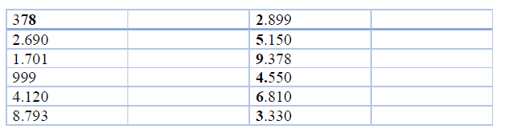
- Στρογγυλοποιώ στις εκατοντάδες (ποια είναι η πιο κοντινή εκατοντάδα;) τους αριθμούς της πρώτης στήλης και στις χιλιάδες (ποια είναι η πιο κοντινή χιλιάδα;) τους αριθμούς της δεύτερης στήλης.
- Συμπληρώνω τα παρακάτω κενά κάνοντας στρογγυλοποίηση

• Η Στέλλα έχει στον κουμπαρά της 243 ευρώ. Έχει περίπου ………….
• Ο Νικήτας ζυγίζει 53 κιλά. Ζυγίζει περίπου …………….
• Ο Πέτρος έχει στη συλλογή του 38 βόλους. Έχει περίπου……………….
• Η μαμά του Σαλ παίρνει μισθό 820 ευρώ. Παίρνει περίπου…………………
• Η Ηρώ έχει 35 αυτοκόλλητα. Έχει περίπου …………………

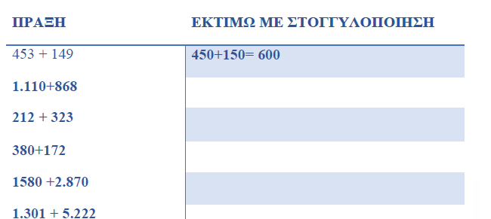
- Υπολογίζω στο περίπου τα παρακάτω αθροίσματα, όπως το παράδειγμα

- Στο σχολείο του Σαλ υπάρχουν 96 κορίτσια και 82 αγόρια. Πόσα περίπου παιδιά είναι στο σχολείο;
Τα κορίτσια είναι περίπου…………….
Τα αγόρια είναι περίπου………………
Άρα ……………………………….

